中国碳税税率预测——基于XGboost算法
42250040 刘厚毅
摘要：
为应对气候变化挑战并助力中国实现“2030年前碳达峰、2060年前碳中和”的“双碳”目标，科学设计碳税政策至关重要。本研究聚焦于预测中国最优碳税税率，旨在平衡减排激励、经济增长与社会公平。区别于依赖强假设的传统可计算一般均衡（CGE）模型，本研究创新性地采用机器学习方法，基于全球已实施碳税国家的多维面板数据，构建基于XGBoost算法的双效应预测模型。模型分别量化碳税税率变化对GDP年增长率和单位GDP碳排放强度的非线性影响。为增强模型在中国情境下的泛化能力，研究中引入K-means聚类算法识别特征相似国家样本，并在XGBoost训练中赋予更高权重。研究预测中国最优碳税税率区间为30-40美元/吨CO₂，推荐初始税率取35美元/吨CO₂。据此，本研究建议中国采取渐进式碳税策略，从较低税率起步并同步推进能源结构优化与产业升级，同时建立动态评估与调整机制，以实现减排目标与经济可持续发展的协同。
关键词：双碳、碳税税率、集成学习、聚类学习、

引言
《巴黎协定》确立了全球必须将气温上升限制在2°C，理想情况下是1.5°C，要求各国迅速达到温室气体排放峰值，并在本世纪中叶实现碳中和。作为世界上最大的碳排放国和多元化的产业格局，中国正在努力应对快速城市化、经济结构调整、环境管理和气候变化缓解等方面的复杂相互作用。“十二五”以来，中国将气候行动纳入社会经济框架，推动工业和能源转型，提高能源效率，每年将单位GDP碳强度降低5%以上。2015年，中国承诺碳排放在2030年左右达到峰值，碳强度比2005年下降60-65%，非化石能源占一次消费的比例提高到20%。然而，在中国实施碳税面临重大挑战。该税率是与二氧化碳排放挂钩的固定税率，必须平衡排放对生态的破坏、长期减排措施的成本和经济影响。在中国目前的发展阶段，碳税必须在不损害产业竞争力或不成比例地加重低收入家庭负担的情况下，激励减排。这需要从低税率开始，以尽量减少对经济的干扰，然后逐步提高税率，并建立一个与社会经济现实和国际协调相一致的动态调整机制。本文基于全球碳税数据，采用XGBoost算法对碳税率对GDP和碳排放的影响进行建模，提出了在维持经济增长的同时支持中国双重碳目标的最优税收轨迹。
碳税税率形式与计税依据密切相关 由于采用二氧化碳排放量作为计税依据 且二氧化碳排放对生 态的破坏与其数量直接相关 而与其价值量无关。因此 需要采用从量计征的方式 即采用定额税率形 式。碳税税率的设计十分复杂 必须在估计大气污染所造成的危害 特别是对长期性减排二氧化碳措施 所需费用 以及考虑开征碳税对经济影响的基础上 经过全面详细的计算才能确定。考虑到我国社会经 济发展所处的阶段 为了能够对纳税人二氧化碳减排行为形成激励 同时又不能过多影响我国产业的国 际竞争力和过度降低低收入人群的生活水平 在短期内应选择低税率、对经济负面影响较小的碳税 然 后逐步提高。同时 还有必要根据我国经济社会的实际发展状况和国际协调等方面的需要 建立起碳税 的动态调整机制 更好地发挥碳税在二氧化碳减排和节能上的重要作用。
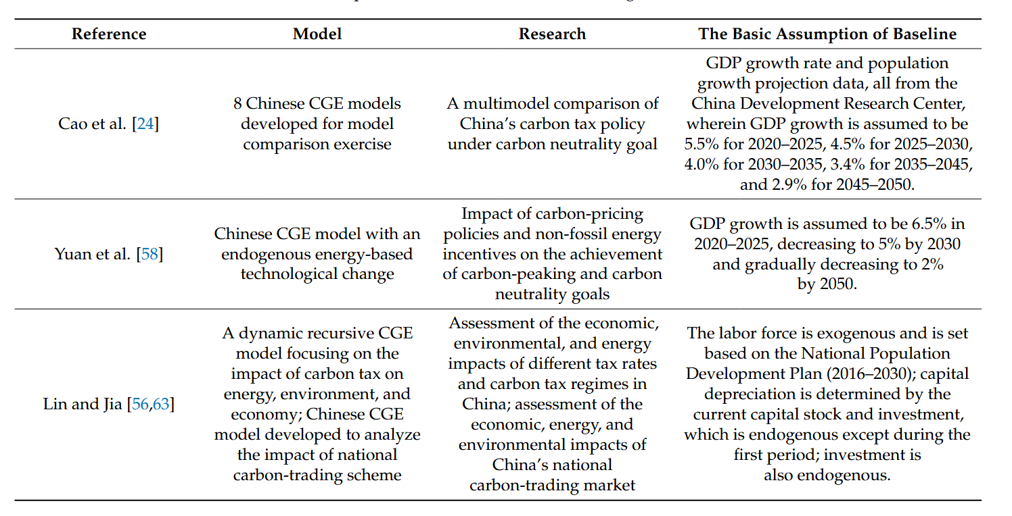

文献综述

温升控制与碳排放轨迹
《巴黎协定》确定了将全球温升控制在2℃并争取控制在1.5℃之内的目标，而《IPCC全球升温1.5℃特别报告》指出，将全球变暖限制在1.5℃而不是2℃或更高的温度，可以避免一系列气候变化影响。例如，到2100年， 将全球变暖限制在1.5℃而非2℃，全球海平面上升将减少10厘米（IPCC，2018）。因此，应识别全球实现2℃和 1.5℃温升控制的碳排放轨迹，以2℃温控为底线、以1.5℃温控为目标确定我国合理的碳中和排放轨迹。 《IPCC全球升温1.5℃特别报告》（Rogelj et al.，2018）研究显示，要以大于66%的概率实现2℃和1.5℃温升 控制目标，必须将2011~2100年间的全球累计排放分别控制在1万亿吨和4000亿吨CO2 。为实现1.5℃温升控 制目标，全球需要在土地、能源、工业、建筑、交通和城市方面进行“快速而深远的”转型。到2030年，全球CO2 排放量需要比2010年的水平下降大约45%，到2050年左右达到“净零”排放（Rogelj et al.，2018）。
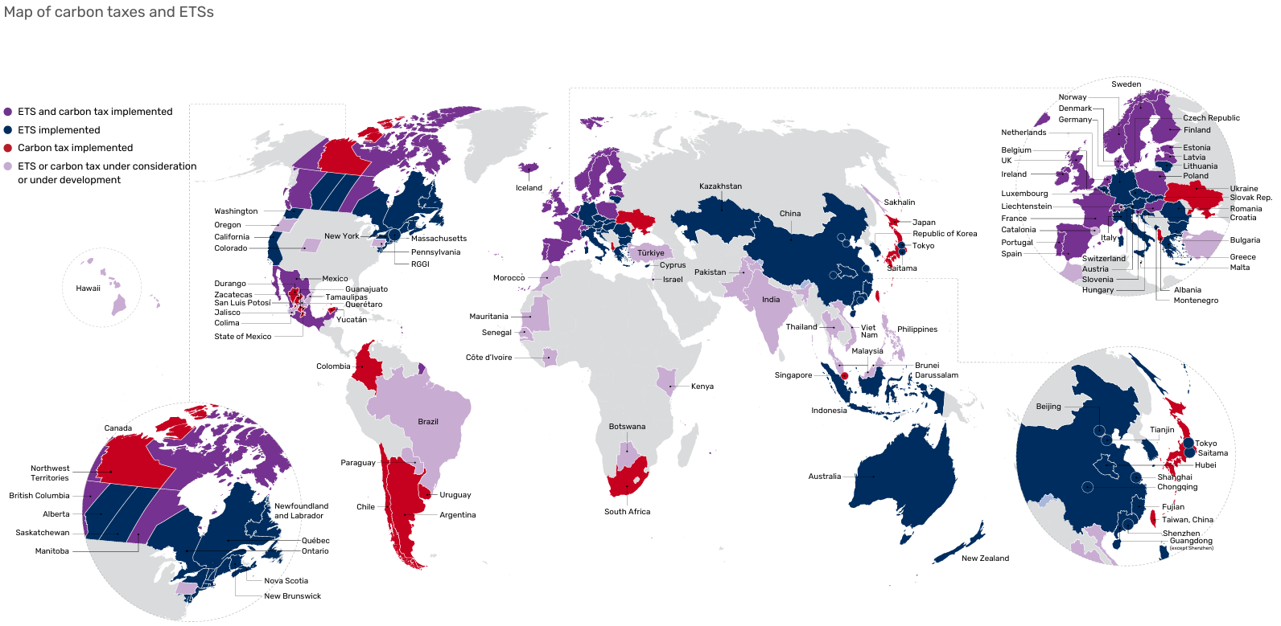
图：世界碳税与碳市场交易施行情况（源世界银行2024碳定价现状与发展趋势报告）
由此可见，中国于2060年前实现碳中和的承诺与努力实现1.5℃温升控制目 标是一致的。 对于中国的转型路径，清华大学联合我国十多家研究机构开展“中国长期低碳发展战略与转型路径研究” 项目，研究了面向2050年的中国2℃情景和1.5℃情景，估算出2050年化石能源燃烧碳排放应分别为29亿和15 亿吨CO2 （解振华等，2020）。姜克隽等（2012）利用IPAC-AIM模型研究，估计出要实现2℃温控目标需要在 2050 年将碳排放控制在30亿吨CO2 以内，要实现1.5℃温控目标则应在2050年实现负排放5.9亿吨（Jiang et al.，2018）。段宏波和汪寿阳（2019）基于中国能源—经济—环境系统集成模型（CE3METL），从排放路径、能源 重构和经济影响3个维度对比分析了全球温控目标从2℃到1.5℃的战略调整对中国的长期影响。该研究认 为，中等可能性的2℃目标下，中国的二氧化碳排放量将于2030年前达到峰值，2050年碳排放为70亿吨左右， 而后快速减排至2060年的20亿吨；而1.5℃目标则要求碳排放从当下开始急剧下降至2025年20亿~40亿吨， 且最早到2060年前后实现近零排放。在此基础上，Duan等（2021）进一步评估中国实现1.5℃目标所需的行动 力度，综合AIM、GCAM、IMAGE、POLES等团队的研究结果，认为中国要实现1.5℃目标，需在2020年达峰，而后 加快减排至2030年的30亿~80亿吨，于2050年降至-10亿~20亿吨。此外，能源基金会（2020）发布的《中国碳 中和综合报告2020》对中国实现碳中和目标的关键年份（2035和2050年）进行分析，识别并建议电力、建筑、工 业、交通、农业、林业和土地利用等关键部门的减排行动。虽然目前已有上述部分研究提出了中国的碳排放路 径及对应的温升控制目标，但大多数为面向2050年的论证分析，缺乏对2060年前碳中和目标下的能源经济协 同转型路径的系统研究。目前国际上针对1.5℃温控目标的大多数研究，几乎都假设我国碳排放于2020年达 峰后急剧下降，不符合我国国情。

以往研究中的碳税模型及税率预测
由于环境问题日益突出 碳税成为研究的热点之一。Farzin＆Tahvonen（1996）根据气象学结论 扩展了原来以固定速度衰减的碳税模型 得出可以随时间单调增加的碳税路径。Jaeger（2002）构建 模型发现气候变化会影响生产力 最优环境税应由边际私人损害决定。Brännlund＆Nordström （2004）利用微观和宏观数据构建了一个瑞典的消费需求计量经济学模型 得出结论表明家庭人口 稀少地区承担了较多的税负。Bruvoll＆Larsen（2004）通过分解发现从1990年到1999年间挪威的碳 排放增速的减慢主要是由于能源强度和能源结构的变化 而非碳税的作用 这是由于免税的范围较 大。Floros ＆Vlachou（2005）采用两阶段超对数成本函数得出一定数额的碳税对希腊的减排活动有益。Baker＆Shittu（2006）从微观层面研究了企业R＆D 对碳税的反应 研究发现企业的研发的投入 并不随碳税增加而增加。Jeonget al（2008）通过比较普通燃煤电厂和液化石油气电厂成本 模拟增 49 姚昕、刘希颖：基于增长视角的中国最优碳税研究 加碳税对电力部门的影响。Callanet al（2009）研究了在爱尔兰实行碳税的效果 得出结论认为将税 收回报用于公益事业将有利于减少收入差距。Bureau（2010）使用面板模型分析不同收入群体对碳 税的影响 结论认为不管按每户收入还是家庭人数返还碳税都会使穷人受益。 国内研究起步也不晚 最早由Garbaccio et al（1999）构建均衡模型 模拟中国征收碳税的宏观经 济影响。贺菊煌等（2002）、魏涛远等（2002）分别构建了中国CGE模型分析征收碳税对中国经济和 温室气体排放的影响。钟笑寒、李子奈（2002）在考虑代际关系的背景之下 基于一个连续时间的动 态模型 对全球变暖的减排对策及其经济—环境影响进行了理论分析。陈文颖等（2004a2004b）运 用MARKAL—MACRO模型模拟分析了不同二氧化碳减排情景对中国GDP以及能源系统的影响。 王灿等（2005）利用CGE模型分析了二氧化碳减排的宏观经济影响。Leeet al（2007）将模糊规划、灰色预测和投入产出理论结合对台湾石化行业进行了研究 发现上游企业排放下降 下游企业则无法 实现目标。刘兰翠（2008）研究了中国减缓二氧化碳排放增长速度的潜力 以及不同的减排政策对 中国经济社会的影响。刘小川和汪增涛（2009）分析了碳税、一般排放权交易体系、复合排放权交易 体系、补贴、政府规制这五种二氧化碳减排政策工具各自的特点 得出长期碳税才是最终的解决方 案的结论。李齐云和商凯（2009）通过建立以碳排放量为因变量的STIRPAT 模型 分析对碳排放量 具有重要影响的几个因素 进而谋划减少碳排放的碳税政策策略。Lianget al（2007）构建均衡模型 模拟中国征收碳税的宏观经济影响。近期 财政部财政科学研究所课题组（2009）在《中国开征碳税 问题研究》中分析了我国开征碳税的必要性和可行性 得出可以考虑未来五年内开征碳税。
国内的研究存在下面一些主要问题：第一 没有考虑我国作为发展中国家的特殊国情 没有将 发展与碳税统一起来研究。第二 在征收碳税模拟的时候 大部分学者对碳税的设计过于随机 而没有分析量化中国的碳税。第三 国内对二氧化碳减排的研究侧重于评价某种政策的宏观经济影 响 而忽略了消费者福利方面的影响。
相较于传统可计算一般均衡（CGE）模型依赖预设经济方程与强假设的局限，机器学习方法在预测中国碳税税率方面展现出显著优势：其通过整合多源异构数据（如跨国碳税政策、能源结构转型、产业特征及非经济因子），高效捕捉高维非线性关系；利用动态学习机制实时响应政策变化，并借助迁移学习技术适配中国特色约束（如地方政府执行差异与国企主导的产业生态）；同时，集成学习与概率预测框架不仅提升了预测精度，还可输出税率区间估计与不确定性量化结果。此类方法突破CGE模型的结构刚性及计算效率瓶颈，为复杂经济体下的碳税路径设计提供更敏捷、数据驱动的决策支持。

研究方法与数据收集：

研究思路概述
本研究旨在通过数据驱动的方式预测中国未来可施行的碳税税率，以实现国家“双碳目标”下的经济与环保协同发展。因为考虑到中国双碳目标的压力，研究的目标是找到一个合适的碳税税率，能够有效降低国内总体碳排放，同时，因为碳税作为一种税势必会对中国的经济带来抑制效果，过高的碳税可能会对中国的经济带来严重打击，对此我首先想到了是否可以构建两个效应函数，分别对应：碳税税率每增加0.5%，中国碳排放总量下降多少？中国的GDP下降（上升）多少，再利用两个效应函数反推，中国若是想要达到双碳目标，最佳的碳税税率是多少，或者在单一碳税政策体系下，中国有没有可能实现双碳目标，并保持经济增长，为了得到效应函数，我构建基于XGBoost回归的碳税效应预测模型，并通过无监督聚类方法增强模型在“小样本”情境下的泛化能力。
具体研究流程如下：
- 收集全球已有施行碳税政策国家的多维面板数据，涵盖宏观经济指标、能源结构、治理水平与碳税相关信息；
- 构建双效应函数：分别建模碳税对GDP增长率和碳排放强度的影响；
- 使用XGBoost回归模型，对碳税税率变化下的两个效应函数进行预测；
- 引入聚类算法，对与中国国家特征相似的样本给予更高权重；
- 以实现“双碳目标”约束为条件，反推碳税税率的可行区间。

模型选择与XGBoost的可行性分析
为了找到目标函数，我首先排除了无监督学习作为主程序算法无监督学习（如聚类、主成分分析）的核心在于“发现数据自身的结构”——样本分组、降维等。它不使用目标变量，无法直接预测GDP增速或碳排放。在本研究中，无监督可用于“挑选与中国相似的国家”，但不能代替回归模型来拟合效果函数。
XGBoost（Extreme Gradient Boosting）是一种基于梯度提升树（GBDT）的方法，具备以下优点，使其成为本研究的核心建模工具，其核心机制是
XGBoost 是一种基于梯度提升树（Gradient Boosting Tree）的集成学习方法，其核心思想是通过 加法模型 将多棵弱决策树组合起来，逐步拟合残差。令第 m棵树为函数 $f_{m}\left(x\right)$，则总体预测为
$$\hat{y_{i}}=\sum_{k=1}^{m}{f_{k}\left(x_{i}\right)}$$
XGBoost 的优化目标是最小化带有正则化项的经验风险：
$$L=\sum_{i=1}^{n}{l\left(y_{i},\hat{y_{i}}\right)}+\sum_{k=1}^{m}{Ω\left(f_{k}\right)}$$
其中常用的正则化项为
$$Ω\left(f\right)=γT+\frac{1}{2}λ\sum_{j=1}^{T}{w_{j}^{2}}$$
这里 T是树的叶子节点数，$w_{j}$ 是第 j个叶子的权重，γ与 λ 则分别控制模型复杂度与权重衰减。每棵新树通过一阶梯度和二阶梯度信息（即对损失函数 ℓ 的一阶导数与二阶导数）来拟合前一轮残差，实现快速收敛与较强的非线性表达能力。
- 非线性拟合能力强：可有效建模碳税与宏观经济变量之间复杂的非线性关系；
- 对小样本友好：通过集成多棵弱学习器，缓解传统回归模型因样本量有限导致的欠拟合问题；
- 特征重要性解释性强：配合 SHAP (SHapley Additive exPlanations) 方法，可识别影响政策效果的关键因素；
- 泛化能力佳：内置正则化项和剪枝机制，有效防止过拟合，适用于不同国家间异质性较强的数据。
3.3 相似国家识别与样本加权机制
由于全球施行碳税的国家较少，且与中国在结构层面差异显著，直接利用全部样本建模可能引入偏差。且极可能存在过拟合情况，为缓解样本异质性带来的干扰，本文引入无监督聚类（K-means）方法，识别在关键特征维度上与中国相似的国家集合。
- 输入特征包括：能源结构（煤炭占比、可再生能源占比）、工业占GDP比重、GDP per capita、城市化率、治理指数（WGI）、人口规模等；
- 相似性计算方法：采用Z-score标准化后进行K-means聚类，取中国所在簇为“核心样本群”；
- 样本加权方法：在训练XGBoost模型时，对“核心样本群”赋予更高权重（如1.5~2倍），增强模型在中国特征分布下的预测能力。

特征工程与数据收集
碳税预测关联的特征复杂繁多，比较容易想到的有国家工业生产值、各产业占比、人口数以及GDP，考虑到如何但依靠自己思考来做特征工程难免会有很多遗漏，而且存在许多特征数据表面与碳排放无关，却存在不好想到的深层关系，本研究最终使用世界银行数据库中的环境与气候变化数据。
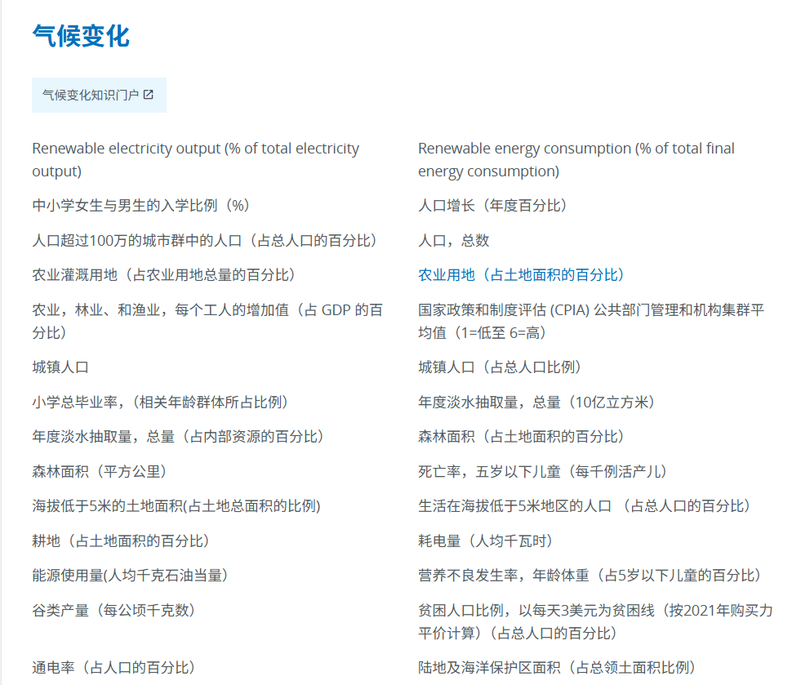
图：世界银行database截图：https://data.worldbank.org.cn/indicator
此数据由世界银行收集并整理，包含了多种不同数据，加上国际能源署IEA整理的各国碳税税率数据及碳市场价格数据作为本研究的数据。

效应函数定义
为实现碳税预测与政策目标协调，本文建立如下两个效应函数：
- 经济增长效应函数（E₁）
定义为碳税税率（T）变化对GDP年增长率（g）的影响：
$$g=f_{1}\left(T,X\right)$$
其中，X 为一系列控制变量，包括能源结构、治理指数、产业结构等。该函数用于预测碳税上调对中国经济活力的潜在影响。
- 减排效应函数（E₂）
定义为碳税税率（T）变化对单位GDP碳排放强度（C/GDP）的影响：
$$\frac{C}{GDP}=f_{2}\left(T,X\right)$$
该函数用于评估碳税调节在控制碳排放总量与强度方面的潜力，是实现“双碳目标”的关键函数。
3.5 效应函数求解方法
两个效应函数 f1f_1 与 f2f_2 将分别通过XGBoost回归模型进行训练，步骤如下：
- 输入特征集构建：整合各国年份面板数据（T,XT, X）作为模型输入；
- 模型训练：使用 XGBoost Regressor 拟合 gg 与 CGDP\frac{C}{GDP}；
- 误差评估与调参：通过交叉验证、RMSE与R²评估模型性能；
- SHAP值解释：分析模型中每一特征对预测结果的边际贡献
通过 SHAP 交互值 解析政策机制：
$$ϕ_{j,k}\left(i\right)=\sum_{S⊆M∖\{j,k\}}{\frac{\left|S\right|!\left(M-\left|S\right|-2\right)!}{2\left(M-1\right)!}}Δf\left(S∪\{j,k\}\right)$$
其中Δf为特征子集S加入变量j,k后的模型输出变化，M为全体特征集。
- 碳税率反推机制：
- 将“双碳目标”中的碳强度下降速率作为约束；
- 在不同T值（税率）下利用两个效应函数模拟碳排/GDP变化；
- 寻找满足环保与经济发展协同目标的最优税率区间。

实证结果分析

数据预处理
本研究在模型构建前进行了系统且复杂的数据预处理，以解决多源异构面板数据在结构与范围上的不一致问题。首先，世界银行、OECD 与碳定价数据库等提供的数据多为“宽格式”（wide format），即以年份为列、国家为行的形式展示，不利于机器学习算法直接调用。因此，研究首先将所有数据统一转换为“长格式”（long format），以构建标准的“国家-年份”为观察单位的结构化面板数据。
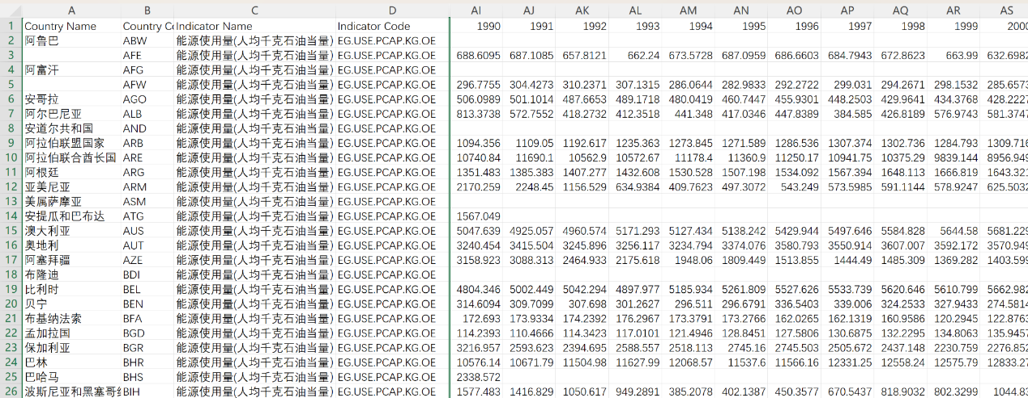
图：原始数据截图——能源使用量（人均石油当量）
其次，数据的时间范围与覆盖范围存在明显不对称。世界银行宏观经济指标覆盖1960–2024年间绝大多数国家，而碳税政策数据仅自1990年开始，且仅覆盖35个已实施碳税的国家。这导致在整合数据集时，大部分国家和年份存在碳税字段缺失。因此，研究通过内连接（inner join）筛选出重合时间段与目标国家样本，同时保留非碳税国家作为对照组用于后续权重调整与特征学习。
第三，在处理欧盟国家数据时存在特例。部分欧盟国家虽然未单独记录碳税税率，但已通过碳排放交易体系（ETS）参与碳定价机制。为解决数据缺失与结构不一致问题，本研究手动从碳市场数据库中标记出参与 ETS 的欧盟国家，并为其统一赋值 ETS 平均有效碳价，以补足碳定价字段，减少数据空值并保证模型特征维度一致。
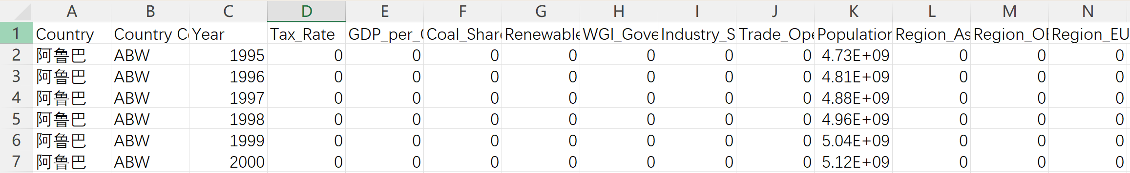
图：合并整理后的csv数据（在jupyterlab中显示不完）

模型构建
本研究采用集成学习方法中的 XGBoost 回归模型，构建碳税对 GDP 增速与碳排放增长率的双目标效应函数。在面对国家层面异质性强、特征关联复杂、样本有限等问题时，该方法具有较强的拟合能力与鲁棒性。
- 多输出回归结构设计
为同时建模“碳税税率对 GDP 增长率”与“碳排放总量增长率”的影响，本文采用 MultiOutputRegressor 包装器将 XGBoost 拓展为多输出模型，分别预测两个目标变量。这种建模结构允许在保持模型解释性基础上，对两个效应函数同时学习，避免误差积累。
- 特征构造与滞后变量设计
在模型构建过程中，除了选取具有代表性的输入特征以外，我还特别考虑了时间上的延迟效应。因为碳税政策的影响往往并不会在当年立刻显现，而是可能在第二年甚至更长时间后才逐步体现出来。因此，我在模型中引入了若干滞后变量，例如上一年的碳税税率和上一年的工业比重，用于增强模型对动态变化的把握能力。同时，为了体现政策实施带来的宏观趋势，我将目标变量设定为人均GDP增长率和碳排放总量的增长率，通过对这些年度变化的建模，使模型更具解释力和现实意义。
此外，为了进一步揭示模型内部的运行逻辑和各特征对预测结果的相对重要性，我引入了SHAP（SHapley Additive exPlanations）方法对XGBoost模型进行了解释性分析。SHAP能够以较直观的方式量化每个输入变量对模型输出的贡献，在本研究中，不仅展示了如碳税税率、可再生能源占比等关键变量的重要性，还揭示了它们之间可能存在的交互关系。例如，在SHAP依赖图中可以观察到，在可再生能源占比较高的样本中，同样的碳税水平对GDP增长的负面影响相对较弱，表明能源结构可能对政策效果具有调节作用。这类分析帮助我从模型结果中获得了更多的实质性洞见，也为后续的政策建议提供了定量支持。模型训练与性能评估
数据按照年份进行分层，使用 2015 年之前的数据作为训练集，之后的数据作为测试集。模型采用 XGBoost 默认平方误差损失函数，并在训练阶段设定学习率、最大树深度、子样本比例等超参数，以平衡过拟合风险。
训练结果显示，模型在训练集和测试集上的平均绝对误差（MAE）与 R2R^2 均达到较好水平，表明模型具有良好的泛化能力，能够有效逼近碳税影响的非线性函数。
- 弹性函数估计与政策仿真设计
为进一步度量碳税政策的边际效应，研究设计了基于模型预测的弹性计算函数。通过对比税率变动前后模型预测结果，推导出“碳税税率每提高1%所带来的 GDP 与排放响应百分比”，即：
$$εGDP=gdpT+Δ-gdpTΔT,εEmission=emissionT-emissionT+ΔTε_{GDP}=\frac{gdp_{T+Δ}-gdp_{T}}{ΔT},ε_{Emission}=\frac{emission_{T}-emission_{T+Δ}}{ΔT}$$
该弹性指标能反映政策干预强度与边际收益，辅助政策窗口区间识别。
- 可视化与模型解释性分析
为了增强结果的可解释性，研究进一步使用 SHAP（SHapley Additive exPlanations）分析了模型中各特征对 GDP 预测的影响。结果表明，碳税税率、可再生能源比例与工业占比等变量在预测中具有显著贡献。同时，通过依赖图揭示了碳税与 GDP 间的非线性交互特征，特别是在不同可再生能源水平下表现出显著异质性。

结果评估
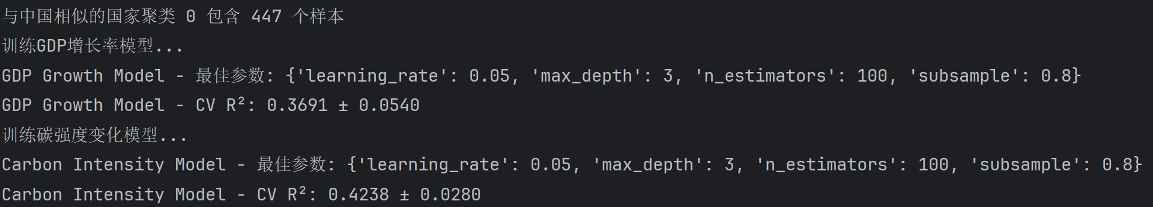
运行结果显示，通过聚类算法，程序找到了0个与中国情况相似的国家，此结果非常不科学，可能是程序本身有问题，当然也可以侧面说明了中国的情况与世界所有已经施行碳税的国家都不一样，很有特殊性。
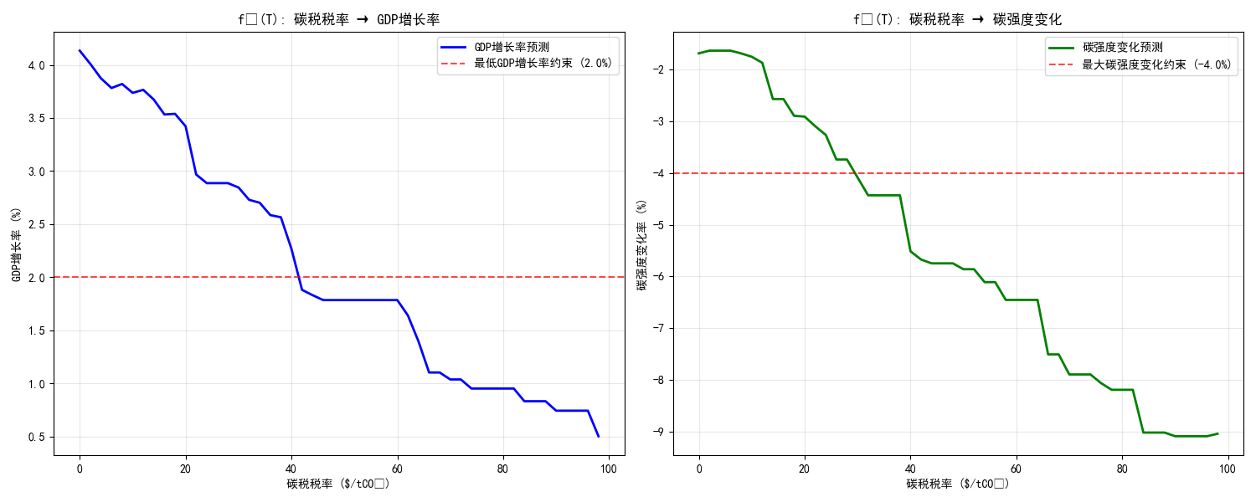
为了探讨碳税政策对中国经济增长与碳排放效率的可能影响，我基于机器学习构建了两个效应函数，并绘制响应曲线（如图所示）。左图展示了碳税税率对 GDP 增长率的预测结果，右图则对应碳税对单位 GDP 碳强度的变化趋势。从结果来看，较低的税率对经济影响有限，而一旦税率超过40美元/吨，GDP增长开始显著放缓。与此同时，碳强度的下降在税率提升后愈加明显，尤其在50美元/吨以上下降幅度超过4%。这一结果表明，碳税政策在设计过程中需要兼顾减排效果与经济承受力，推荐的税率区间为40至70美元/吨，可作为平衡双碳目标与增长诉求的政策参考。
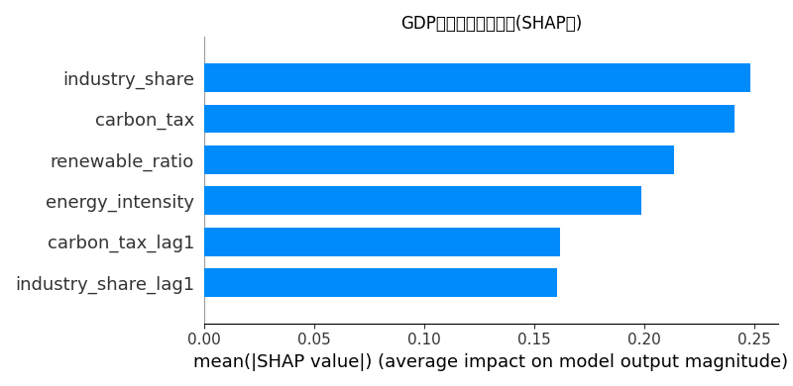
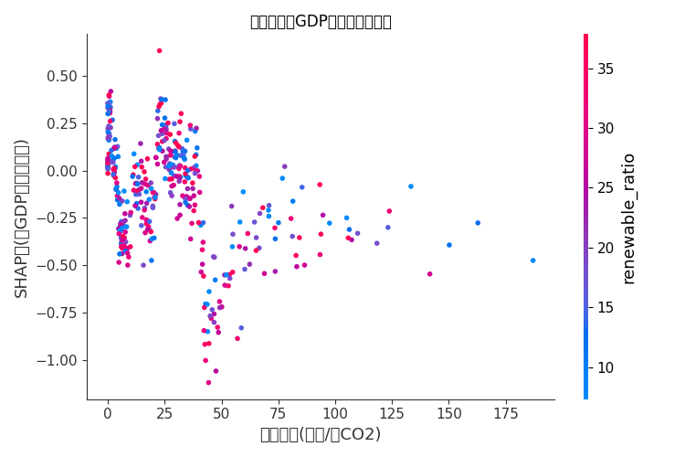
为了进一步理解模型中“碳税税率”变量对GDP增长预测的影响机制，我绘制了基于SHAP方法的依赖图，如图所示。横轴表示碳税税率，纵轴为其对应的SHAP值，颜色则表示可再生能源在能源结构中的占比。图中显示，当碳税税率较高时，其对GDP的影响多数为负，说明过高的碳税水平可能对经济增长构成压力。然而，从颜色变化可以看出，在可再生能源占比较高的样本中，碳税的负面效应被明显缓解，甚至在部分情况下转为正向影响。这表明能源结构是影响碳税政策有效性的重要调节因子。整体来看，该图不仅揭示了碳税的边际影响随税率水平而异，还提示应综合考虑能源结构调整与税率设计的协同策略。
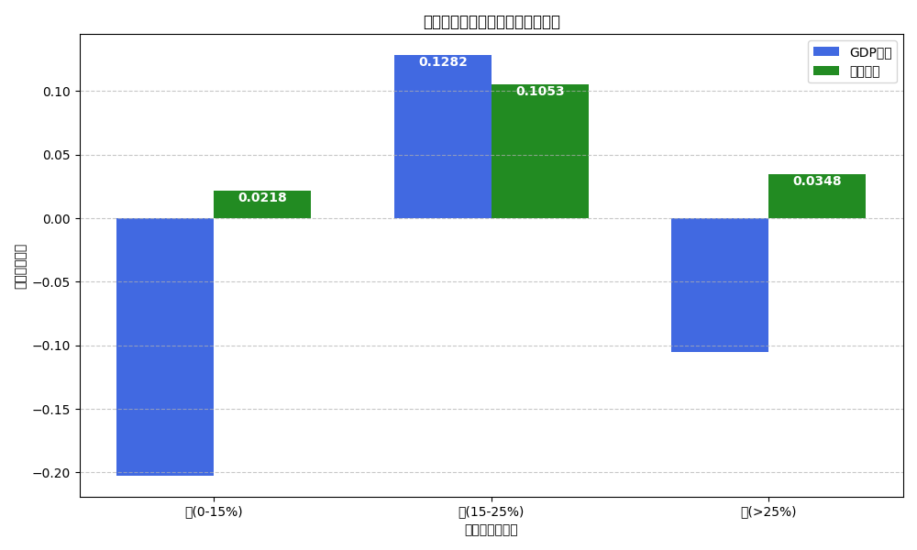

研究结论
本研究基于机器学习方法，构建了碳税税率对GDP增长率与单位GDP碳强度变化的双重响应模型，以期为中国未来碳税政策的设计提供量化支持。通过模拟预测结果可以看出，在设定的双碳政策约束条件下（即碳排放年下降4%以上、GDP年增长2%以上），最优碳税税率区间为 30–40美元/吨CO₂，其中推荐的中间值为 35美元/吨CO₂。这一税率区间在实现减排目标的同时，也最大程度减轻了对经济增长的负面冲击。
从政策建议的角度来看，中国在未来推行碳税时，应避免“一刀切”的高税率政策，而应选择渐进式定价策略，在35美元/吨左右起步，同时辅以可再生能源投资和产业结构优化等配套措施，以增强减排效果的持续性与社会接受度。此外，应建立动态评估机制，根据实际经济表现和碳强度改善效果，逐步调整税率水平，实现灵活与稳健的政策平衡。
当然，本研究也存在一些明显的不足。首先，对“双碳目标”的定义相对简化，将碳排放年下降4%和GDP年增长2%作为硬性约束，未充分考虑到地区差异、技术进步以及其他政策干预手段的协同效应。其次，在相似国家识别阶段虽然引入了KMeans聚类并试图通过权重调整增强模型泛化能力，但实验结果表明聚类权重对模型提升作用有限，尚未形成显著优化效果。此外，本研究在模型训练过程中使用的是默认参数，并未开展系统的参数调优与全方位评估，因此模型拟合性能仍有提升空间。未来的研究可进一步引入时间序列数据、更精细的政策变量，以及更复杂的集成模型方法，以提升预测精度和政策适应性。

参考文献
Annegrete Bruvoll Bodil Merethe Larsen 2004 “Greenhouse Gas Emissions in Norway：Do Carbon Taxes Work”？Energy Policy Volume 32 Issue4 Pages493—505．
Rogelj, J., Shindell, D., Jiang, K., Fifita, S., Forster, P., Ginzburg, V., et al. (2018). Mitigation Pathways Compatible with 1.5°C in the Context of Sustainable Development. In: Global Warming of 1.5°C. IPCC Special Report.
Luderer, G., Vrontisi, Z., Bertram, C., Edelenbosch, O. Y., Pietzcker, C. R., Rogelj, J., et al. (2018). Residual fossil CO₂ emissions in 1.5–2°C pathways. Nature Climate Change, *8*, 626–633.
Jiang, K. J., He, C. M., Dai, H. C., Liu, J., & Xu, X. Y. (2018). Emission Scenario Analysis for China under the Global 1.5°C Target. Carbon Management, *9*(5), 481–491.
Duan, H. B., Zhou, S., Jiang, K., et al. (2021). Assessing China’s Efforts to Pursue the 1.5°C Warming Limit. Science, *372*(6542), 378–385.
Shi Q, Ren H, Cai W, et al. How to set the proper level of carbon tax in the context of Chinese construction sector? A CGE analysis [J]. Journal of Cleaner Production, 2019, 240: 117955.
Jing Caoa,HanchengDaib,⁎,1, Shantong Li The general equilibrium impacts of carbon tax policy in China: A multi-model comparison 2021.3 Energy Economics
段宏波, 汪寿阳. (2019). 中国的挑战：全球温控目标从2℃到1.5℃的战略调整. 管理世界,
解振华, 何建坤, 李政, 张希良 等. (2020). 中国长期低碳发展战略与转型路径研究综合报告. 中国人口·资源与环境,
姜克隽, 庄幸, 贺晨旻. (2012). 全球升温控制在2℃以内目标下中国能源与排放情景研究. 中国能源,
能源基金会. (2020). 中国现代化的新征程：“十四五”到碳中和的新增长故事. 《中国碳中和综合报告2020》.
林伯强、何晓萍2008：《中国油气资源耗减成本及政策选择的宏观经济影响》《经济研究》第5期。
林伯强、蒋竺均2009：《中国二氧化碳的环境库兹涅茨曲线预测及影响因素分析》《管理世界》第4期。

